如何利用网络信息开展互动式教学的研究
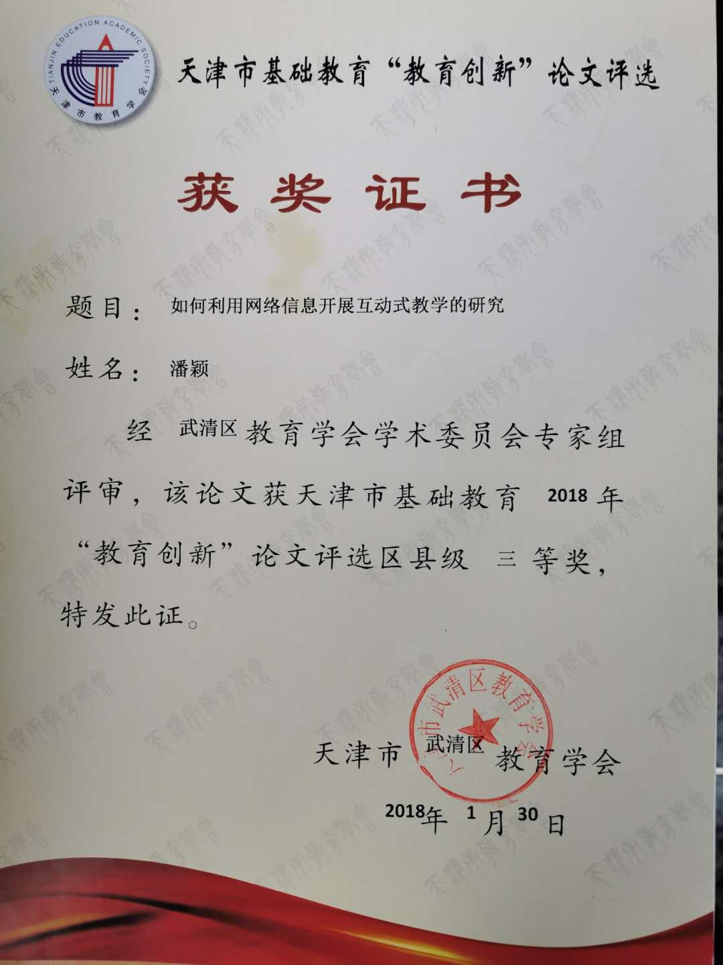
摘要：自21世纪以来，网络逐渐深入到人们的生活中。学生在日常生活中接触到的网络文化越来越多,而且各式多媒体在学科教学中的运用也愈发成熟。在语文教学中，适当利用网络信息进行课堂教学，不仅可以有效提高教学效率，还可以激发学生的学习兴趣，进而更好地达成教学目标。
一、网络信息技术在语文互动式教学中应用的必要性与重要性
1、更易于激发学生学习的兴趣
2、增强教学内容的直观性，更易于学生理解
3、增大课堂教学容量，拓展学生的视野
4、优化复习质量，提高课堂吸收效果
二、网络信息技术在语文教学中应该注意的问题
1、切忌多媒体运用的华而不实
2、不可忽视传统教学手段的运用
3、学生有针对性选择网络信息

随着课程改革的不断深入，课堂逐渐摆脱了老师讲学生听的单一传教形式，更多新鲜因素注入到课堂教学中来。其中网络信息技术的应用尤为明显，它以其能将文字、图像、动画、视频、音频等融于一体的特点，赋予了课堂教学新的活力，它让课堂更加有声有色起来。本文就结合低年级语文教学实践中如何利用好网络信息技术实现互动式教学来阐述一下自己的观点。
一、网络信息技术在语文互动式教学中应用的必要性与重要性
随着教学事业的发展，现在的中小学语文教学注重的是学生的文化素质的培养，需要学生进行一定的语文文化知识的积累。但是，由于语文课本内容是有限的，所以教师很难帮助学生完成对语文文化知识的积累。而网络的出现，使得语文教学资源拥有了极大的拓展空间。一方面，网络上具有极大的资源共享性，所以语文教师可以从网络上选择符合语文教学目标的语文教学资源，进而使语文课堂教学更加精彩。另一方面，多媒体等工具的使用，可以将网络上的丰富语文教学资源得以在课堂上展现。
1、更易于激发学生学习的兴趣
对于低年级学生来讲，声音、图画、会动的、有声有色的东西往往比简单的文字更吸引他们的注意力和兴趣。教师在课前可以利用网络资源搜索出丰富的影像资料，利用多媒体展示、播放一些与课程相关的图片、动画、视频、音频等，这些直观形象、富有吸引力的感性材料，往往能调动了学生学习的积极性。在课堂教学的一开始，尤其是导入部分，多媒体课件的利用对于抓住学生的注意力更为重要。这也是一节课的关键。低年级的学生在上课前几分钟很难“坐稳”，思绪还没有回到课堂上来。这时候以一个图片、音频或是动画开始的导入就会很快的抓住他们的注意力，把他们的思绪引回课堂。
2、增强教学内容的直观性，更易于学生理解
多媒体课件的一大特点就是内容的直观性很强。在新课导入环节中通过运用多媒体激发起了学生对课文学习的兴趣后，多媒体的运用不能就此嘎然而止。如何将课文中的静态画面和比较抽象的文字转化为生动的、形象的、有趣的、易于理解和想象的动态画面、图象，让教学内容更直观，学生更易于理解？多媒体课件的利用恰恰解决了这一问题。
例如，《雷雨》一课，利用多媒体课件展现出下雨前、开始下雨时、雷声越来越响，雨越来越大时、雷电交加时、雷雨渐渐平息时以及雨停之后这几个时间段的天空的变化，让学生很直观的看到，配合着轰隆隆的雷声、哗啦啦的雨声的音频，让学生不仅达到能直观看到的效果，更让他们产生一种身临其境的感觉，仿佛自己就置身于雷雨之中。
语文学科的学习，很重视课文的朗读，教师虽然可以通过设置多种多样的朗读形式来激发学生的读书乐趣，但如果更多的通过多媒体课件运用音像把语言文字中描写的情景再现，可以使课文内容具体化、形象化，听过多媒体示范朗读后，学生自然受到感染、熏陶，并很容易理解、接受课文内容。同时通过范读，能提升学生的朗读水平。
3、增大课堂教学容量，拓展学生的视野
语文学科是个涉及范围很广、信息内容十分丰富的学科。如何在课堂中恰当地扩大学习的信息量，提高教学效果是一个很值得关注的问题。据有关专家的研究表明，人们学习知识时如果能同时动用起身体上的多种感觉器官，能收到最大的学习效果。利用多媒体技术可以使学生大量增加相关的听和看的机会，而且能够使听和看同时接受某一信息，信息量是原来教学信息量的数倍、甚至十倍以上。 所以在教学中，教师通过多媒体课件的制作，使学生置身于音像、语音、文字的环境中，使演示和呈现的速度加快，节约了课堂教学时间、增加了课堂信息量、提高了课堂效率。
4、优化复习质量，提高课堂吸收效果
多媒体课件的运用不仅仅局限在新授课中，在语文的复习课、练习课中，多媒体的作用也是不可低估的。在复习课中可以利用多媒体出示相关复习知识的多种链接，将它们以图表的形式展现，在这上面显示一些相关的比较内容，有助于学生获得直观性的理解同时加强记忆。在练习课中可以自己设计一些和课文相关的练习题，或是把课本上、练习册上的习题以不同的形式做到课件上，在做课堂练习时，可以让学生现场做题。比如是一道判断题，如果学生答对了，课件中立刻显示奖励性的话语或是伸出大拇指，或是出示一面小红旗等等。如果答错了，课件中出现搞怪的音乐，或是出现一个鬼脸，或是出现“再接再厉”之类的鼓励性语句。这种形式大大提高了学生参与的积极性，使复习课练习课也充满了乐趣，不再单点乏味。同时运用课件做练习更省时省力，不但增大了复习、练习课的知识容量，而且大大提升了复习、练习课的效率，还能让全班同学都能积极参与进来，使课堂气氛更热烈。
二、网络信息技术在语文教学中应该注意的问题
信息技术在语文教学中的作用是十分重大的，它的特点让课堂教学能更丰富更有效率。但任何事物都有两面性，在看到它优势的一面时，也要注意到以下几点问题。
1、切忌多媒体运用的华而不实
随着信息技术的不断应用，老师们在制作多媒体课件时很容易出现一个误区，为了制作而制作，为了应用而应用，而不切实考虑本节课的课堂需要。多媒体是一种教育技术，一种传播媒介，它是服务于教学活动的。我们在语文课堂教学中运用多媒体技术不仅是为了活跃课堂气氛，更主要的是为提高学生的认知能力，为在课堂教学的每个环节中培养学生的信息素养，为实现教育目的服务。不要仅顾得热烈课堂气氛而忽略了真正的目的。
2、不可忽视传统教学手段的运用
多媒体技术是传统教学手段的发展与升华，但它并不排斥传统的教学媒体。多媒体技术突出体现鲜明的形象，丰富的情景更吸引学生的兴趣，但在展示重点的字、词、句时，不可能一致停留在屏幕上，适当的板书，更能加深学生的印象、帮助学生记忆，起到画龙点晴的效果。例如，强化诵读、注意积累，也是提高语言感悟力的重要形式，是多媒体技术所无法取代的。片面强调多媒体技术作用的万能性，长期只凭借图像、声音等媒体的介入，而不自己多加锻炼，久而久之只会使语言越来越贫乏，阅读和表达能力下降。这样不但没有体现出多媒体技术的优越性，反而适得其反，没有达到进行语文教学的目的。因此，只有正确处理好二者的关系，才能使课堂教学达到事半功倍的效果。
3、学生有针对性选择网络信息
小学生仍处于思想观和价值观尚未形成的年龄阶段，所以他们在接触网络的过程中，不可避免的会受到不良网络文化的影响。所以，为了使学生能够更好的进行语文教学内容的同时，保证学生的身心健康成长，在网络学习中要有针对性有选择性的进行，减少学生对不良网络的接触。
总之，多媒体技术在语文教学中的应用是大势所趋，多媒体技术所表现出来的独特的功能和优势，在课堂教学中体现的越加充分，但并不是说语文课堂可以完全由多媒体所掌控，多媒体的过多运用会扼杀学生的想象力，削弱学生的语文学习能力，约束教师的教学智慧的发挥等。因此，多媒体技术的运用必须服务于语文课堂教学，不能赶时髦，追潮流的不恰当使用，教师应根据课文学习的内容，适当地插入必要的、相应的多媒体课件，使多媒体技术在语文课堂教学中起到锦上添花的作用，这样才是网络信息技术运用在课堂教学中的真正目的。

